Профилактические меры по предупреждению переохлаждений при проведении Крещенский купаний
17.01.2023
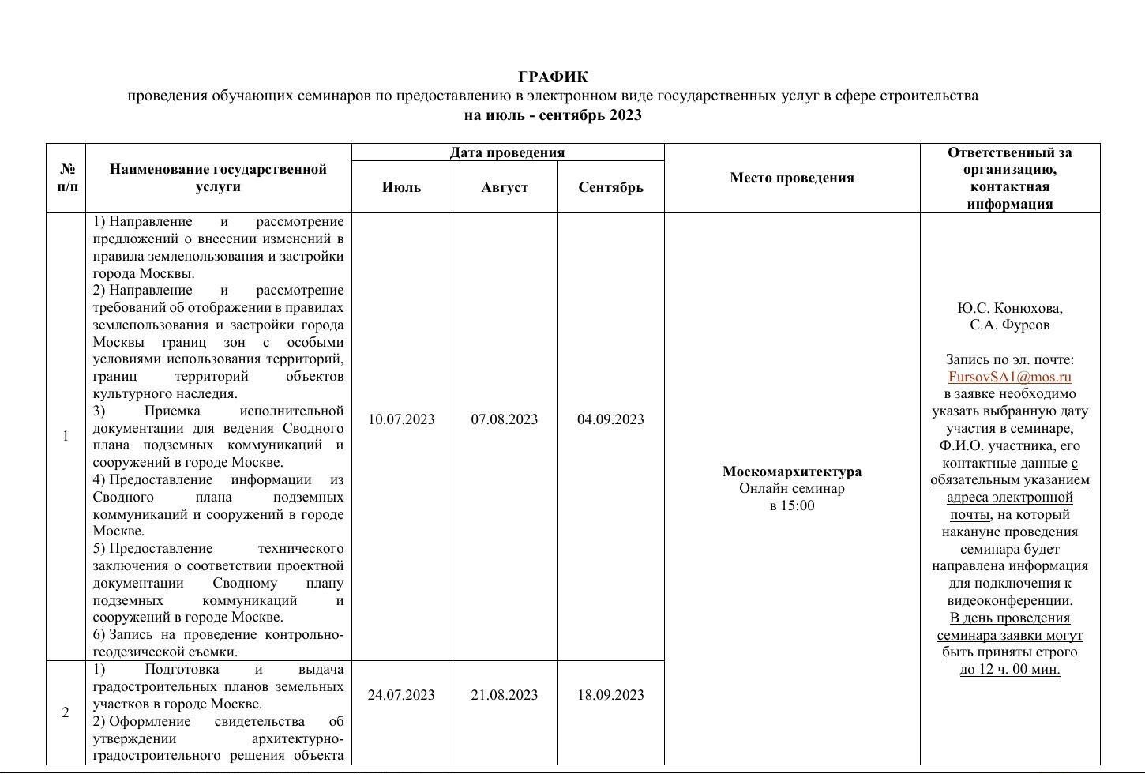

Адрес страницы: http://orehovo-borisovo-juzhnoe.mos.ru/safety-and-security/gochs-i-pb-informiruet/detail/11350107.html
Управа района Орехово-Борисово Южное города Москвы

